Лабораторная работа №9

Текстовой редактор emacs

Мажитов Магомед Асхабович

Содержание

# 1 Цель работы

Познакомиться с операционной системой Linux. Получить практические навыки работы с редактором Emacs.

# 2 Задачи

1. Открыть emacs.
2. Создать файл lab07.sh с помощью комбинации Ctrl-x Ctrl-f (C-x C-f).
3. Набрать, приведенный в документе, текст.
4. Сохранить файл с помощью комбинации Ctrl-x Ctrl-s (C-x C-s).
5. Проделать с текстом стандартные процедуры редактирования, каждое действие должно осуществляться комбинацией клавиш.
   1. Вырезать одной командой целую строку (С-k).
   2. Вставить эту строку в конец файла (C-y).
   3. Выделить область текста (C-space).
   4. Скопировать область в буфер обмена (M-w).
   5. Вставить область в конец файла.
   6. Вновь выделить эту область и на этот раз вырезать её (C-w).
   7. Отмените последнее действие (C-/).
6. Научится использовать команды по перемещению курсора.
   1. Переместить курсор в начало строки (C-a).
   2. Переместить курсор в конец строки (C-e).
   3. Переместить курсор в начало буфера (M-<).
   4. Переместить курсор в конец буфера (M->).
7. Управление буферами.
   1. Вывести список активных буферов на экран (C-x C-b).
   2. Переместиться во вновь открытое окно (C-x) o со списком открытых буферов и переключитесь на другой буфер.
   3. Закрыть это окно (C-x 0).
   4. Теперь вновь переключиться между буферами, но уже без вывода их списка на экран (C-x b).
8. Управление окнами.
   1. Поделить фрейм на 4 части: разделить фрейм на два окна по вертикали (C-x 3), а затем каждое из этих окон на две части по горизонтали (C-x 2)
   2. В каждом из четырёх созданных окон открыть новый буфер (файл) и ввести несколько строк текста.
9. Режим поиска
   1. Переключиться в режим поиска (C-s) и найти несколько слов, присутствующих в тексте.
   2. Переключитесь между результатами поиска, нажимая C-s.
   3. Выйти из режима поиска, нажав C-g.
   4. Перейти в режим поиска и замены (M-%), ввести текст, который следует найти и заменить, нажмите Enter , затем ввести текст для замены. После того как будут подсвечены результаты поиска, нажать ! для подтверждения замены.
   5. Испробовать другой режим поиска, нажав M-s o. Объяснить, чем он отличается от обычного режима?

# 3 Ход работы

**1.** Открыл emacs. (рис. 1)

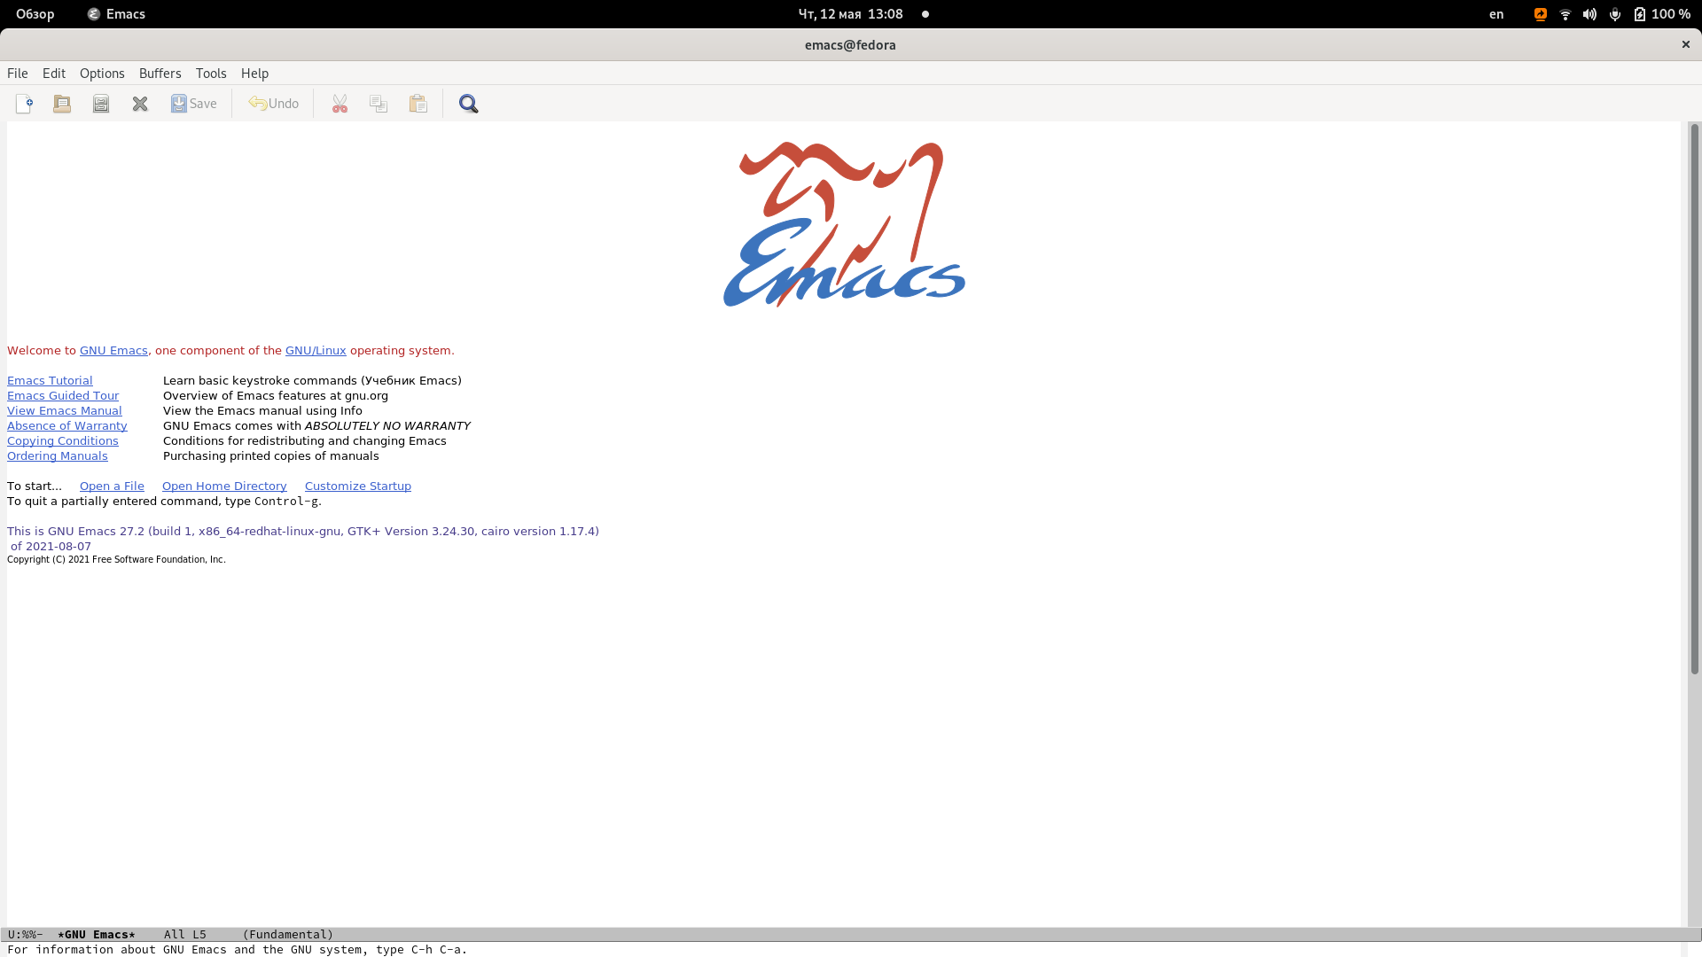

Рис. 1: Emacs

**2.** Создал файл lab07.sh с помощью комбинации Ctrl-x Ctrl-f. Затем я ввел, приведенный в документе, текст.(рис. 2)

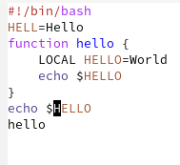

Рис. 2: Создание файла и введение текста

**3.** Сохранил файл.(рис. 3)

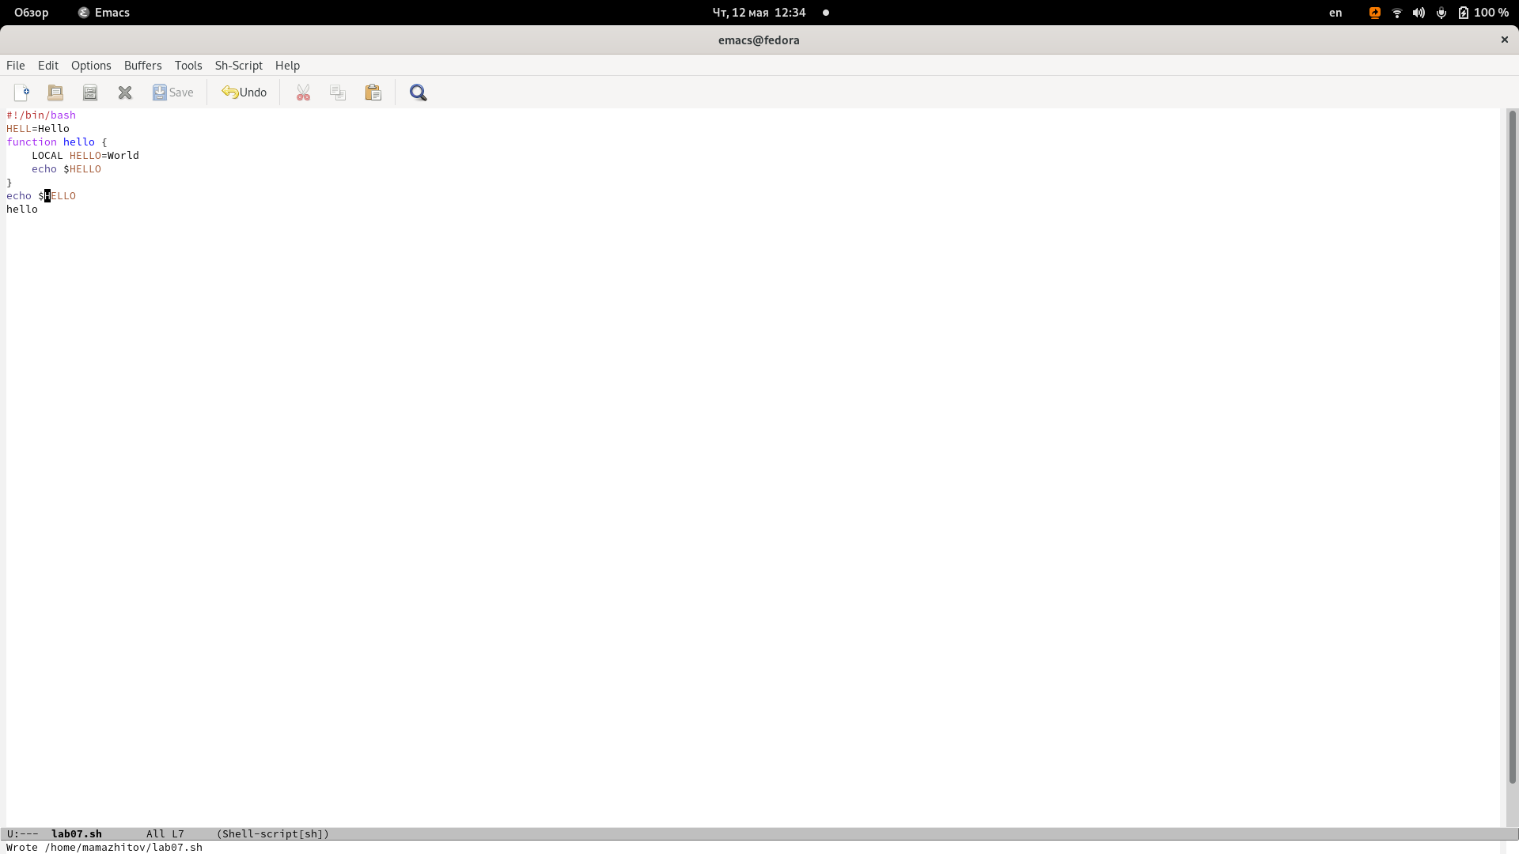

Рис. 3: сохранение файла

**4.** Вырезал одной командой целую строку.(рис. 4)

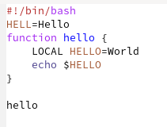

Рис. 4: Вырезание строки

**5.** Вставил эту строку в конец файла.(рис. 5)

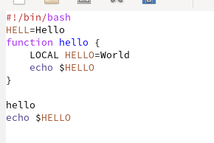

Рис. 5: вставка строки

**6.** Выделил область текста, скопировал область в буфер обмена и вставил его в конец файла. (рис. 6)

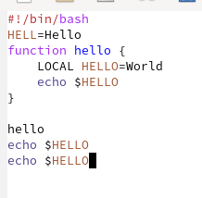

Рис. 6: Копирование и вставка текста в конец файла

**7.** Вновь выделил эту область и вырезал ее.(рис. 7)

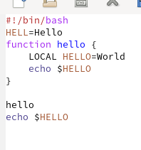

Рис. 7: Выделение и вырезка текста

**8.** Отменил последнее действие.(рис. 8)

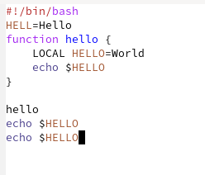

Рис. 8: Отмена последнего действия

**9.** Переместил курсор в начало строки (С-а).(рис. 9)

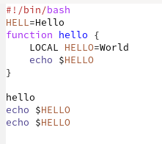

Рис. 9: Перемещение курсора в начало строки

**10.** Переместил курсор в конец строки. (рис. 10)

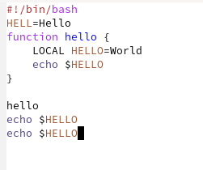

Рис. 10: Перемещение курсора в конец строки

**11.** Переместил курсор в начало буфера.

**12.** Переместить курсор в конец буфера.

**13.** Вывел список активных буферов на экран.(рис. 11)

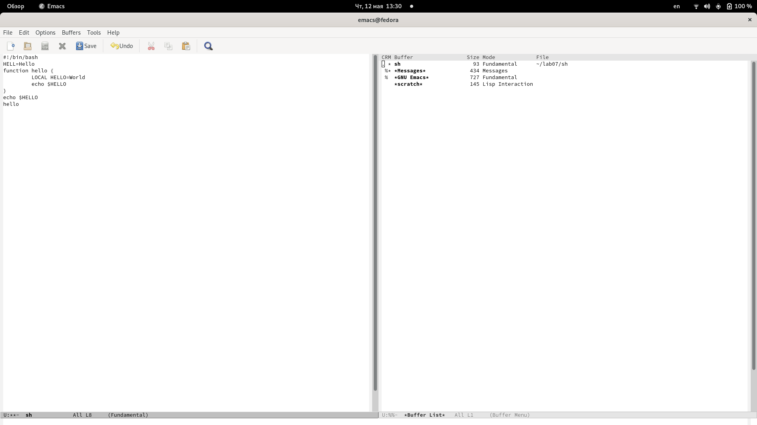

Рис. 11: Активные буферы

**14.** Переместился во вновь открытое окно со списком открытых буферов и переключился на другой буфер. (рис. 12)

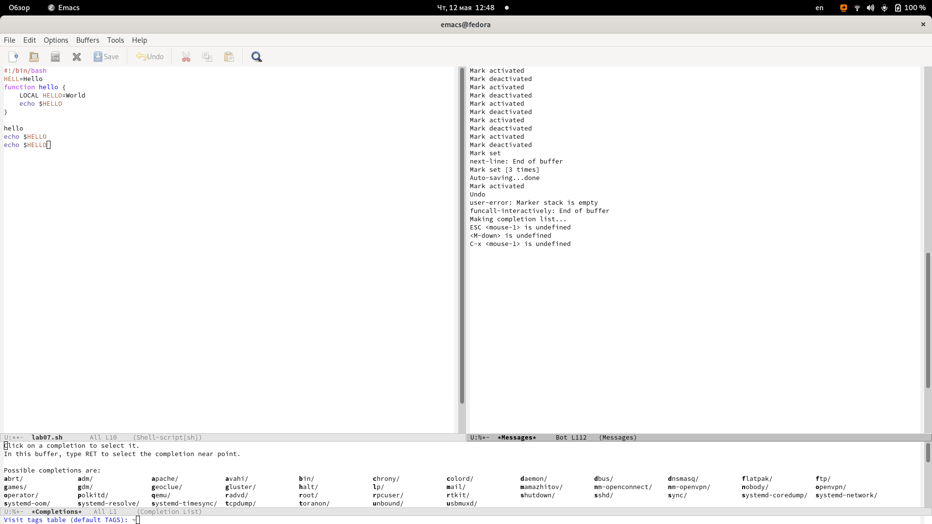

Рис. 12: Переключение на другой буфер

**15.** Закрыл это окно. (рис. 13)

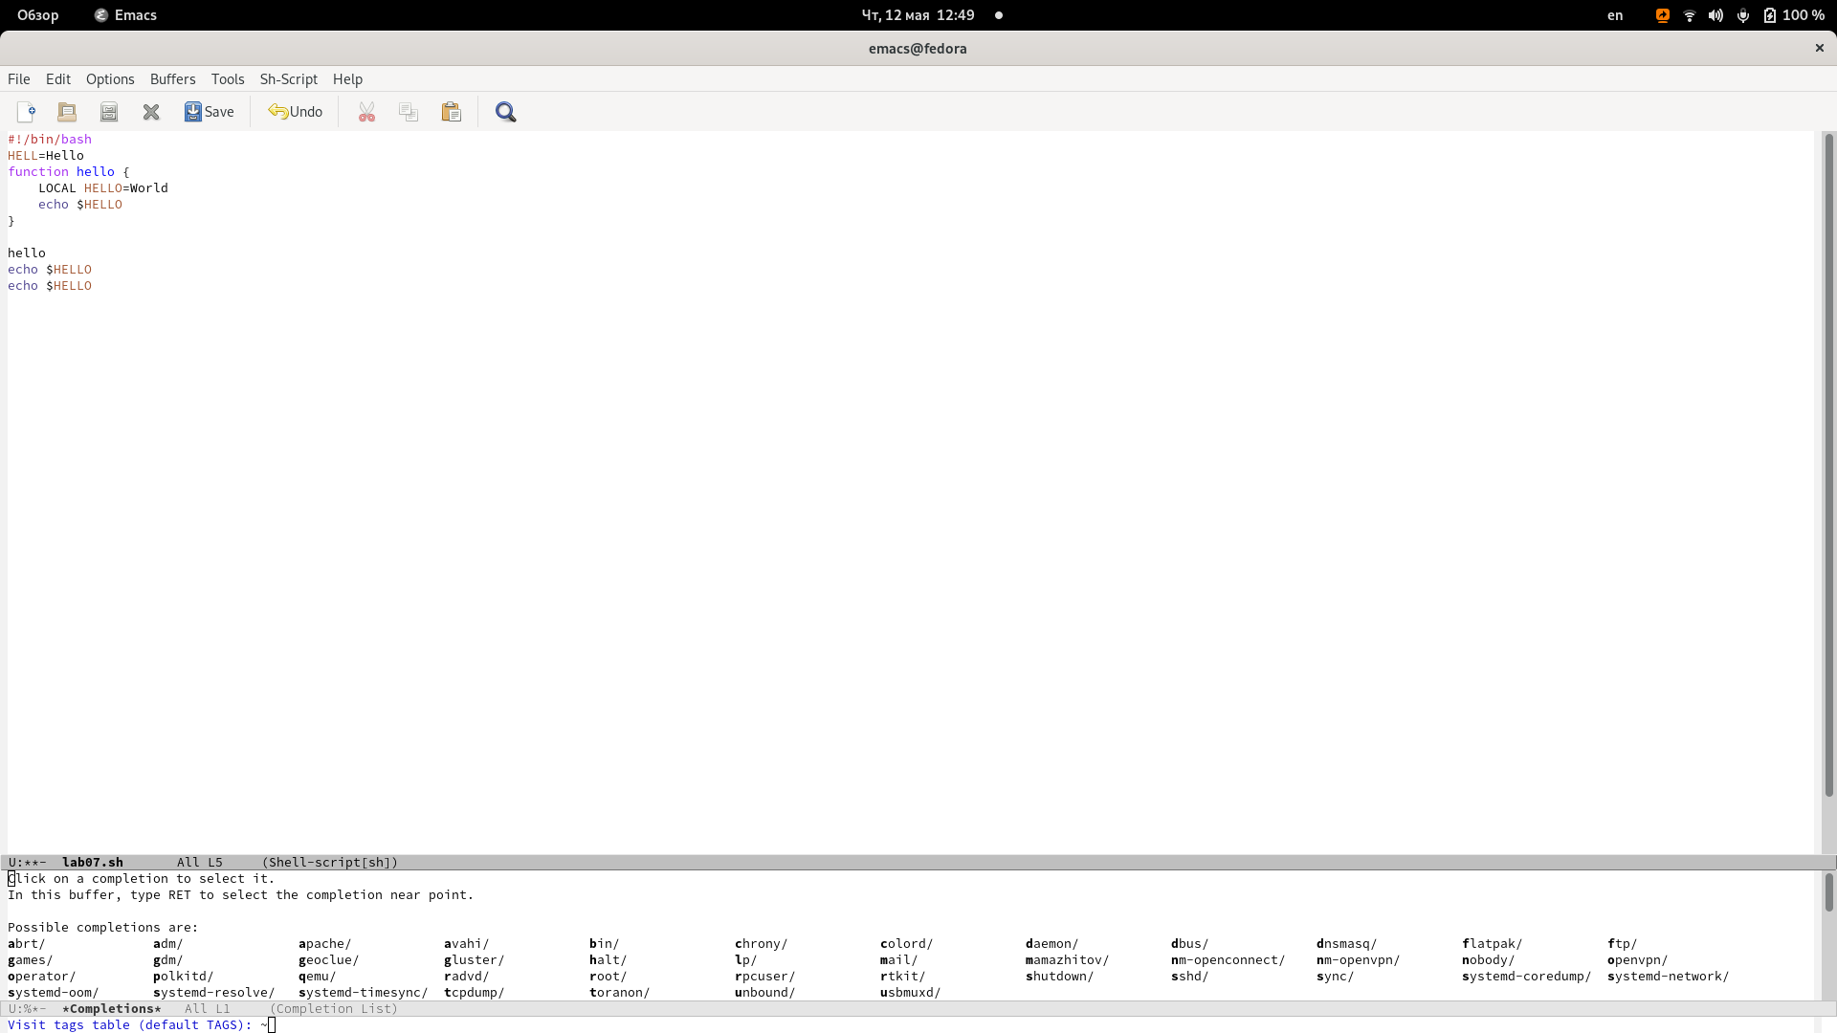

Рис. 13: Закрытие окна

**16.** Переключился на другой буфер, но уже без вывода их списка на экран.(рис. 14)

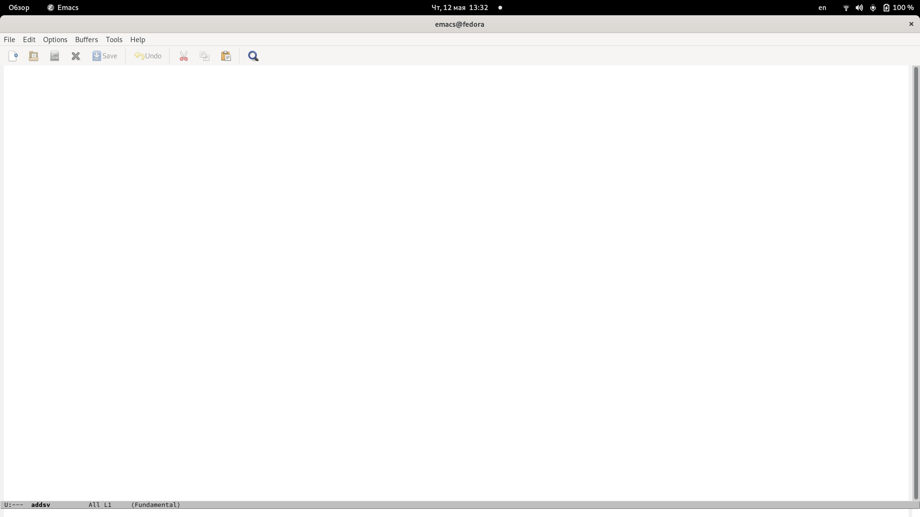

Рис. 14: Переключение на другой буфер без вывода списка

**17.** Поделил фрейм на 4 части: разделил фрейм на два окна по вертикали, а затем каждое из этих окон на две части по горизонтали.(рис. 15)

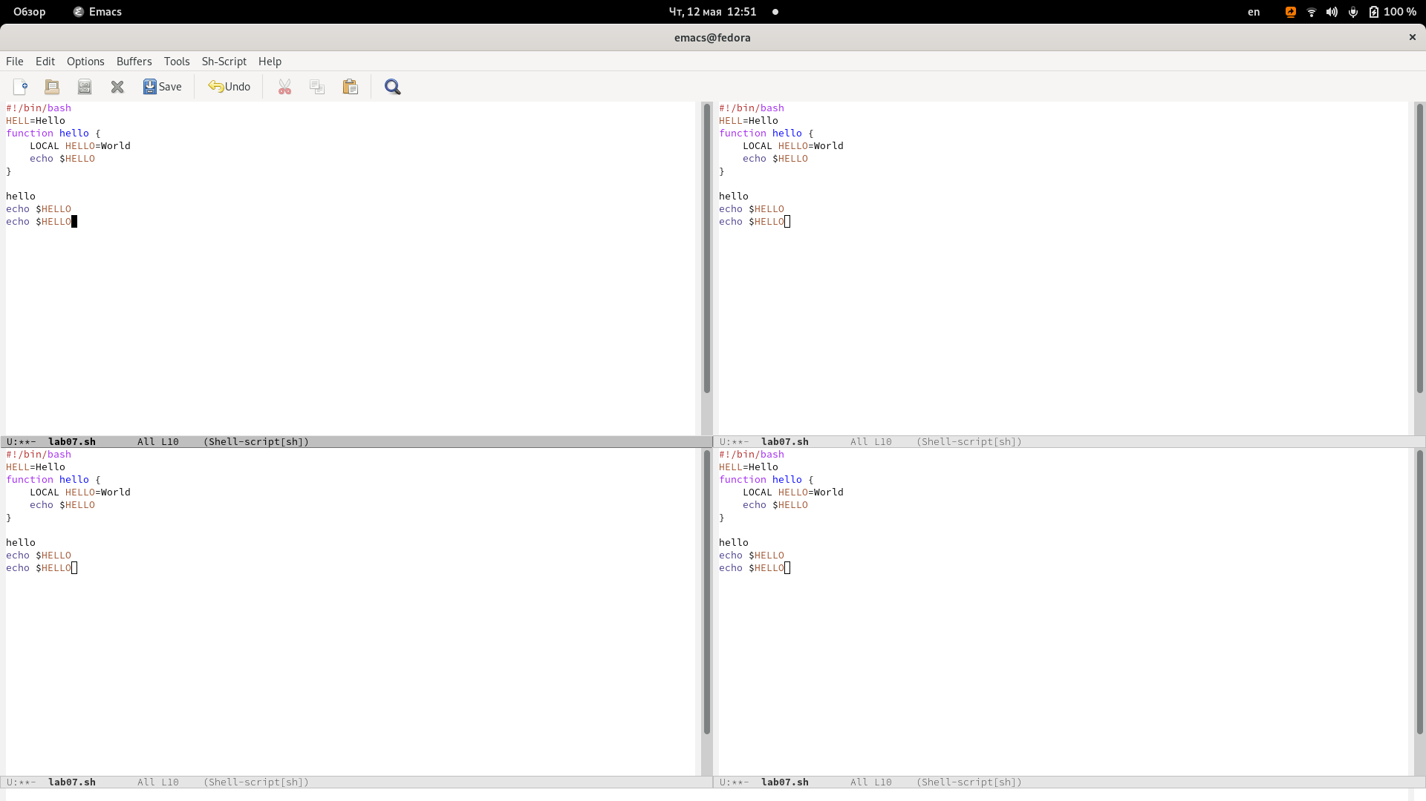

Рис. 15: Деление фрейма на 4 части

**18.** В каждом из четырёх созданных окон открыл новый буфер (файл) и ввел рандомные буквы.(рис. 16)

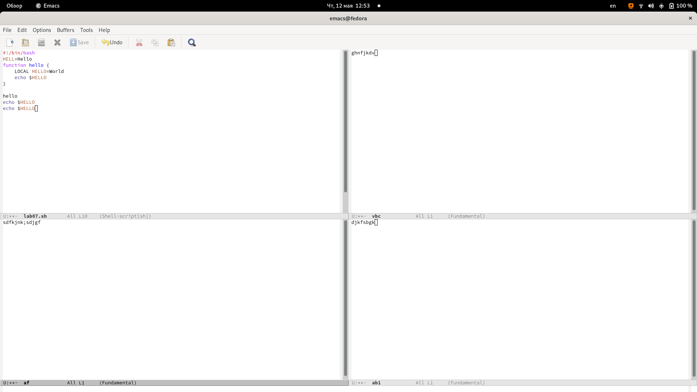

Рис. 16: Введение текста в 4 окнах

**19.** Переключился в режим поиска и нашел слово *hello*.(рис. 17)

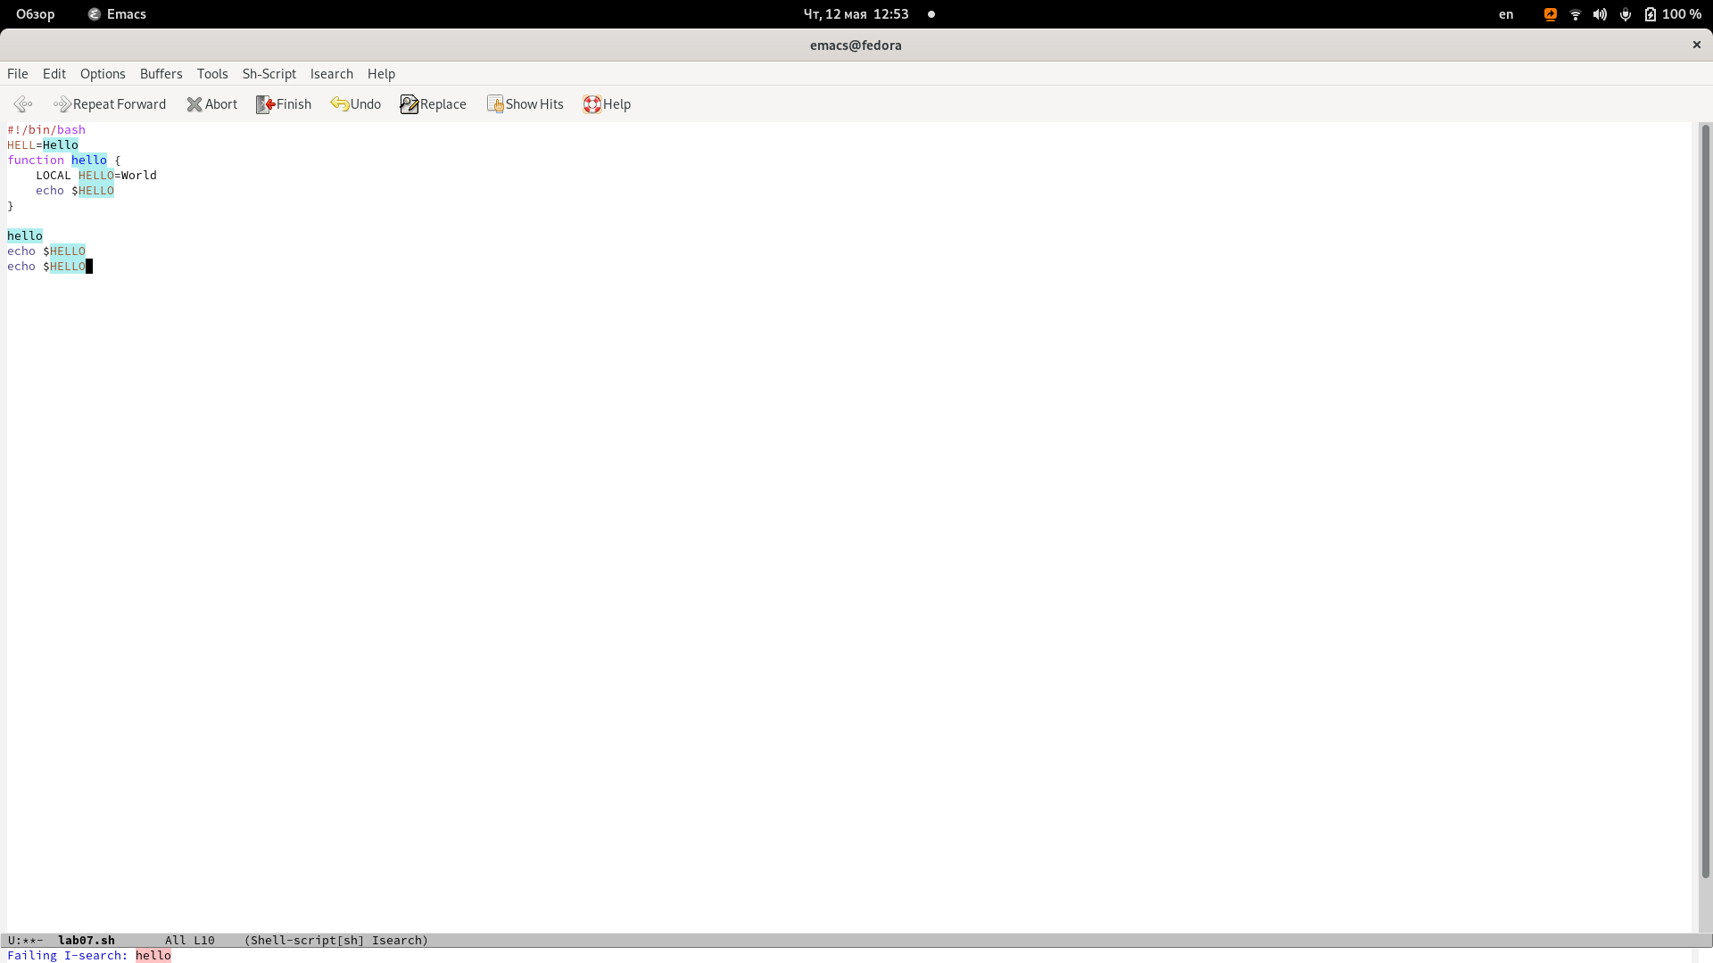

Рис. 17: Поиск слова

**20.** Переключился между результатами поиска. (рис. 18)

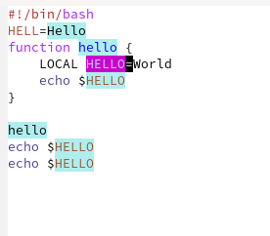

Рис. 18: Переключение между результатами поиска

**21.** Испробовал другой режим поиска, нажав M-s o. (рис. 19)

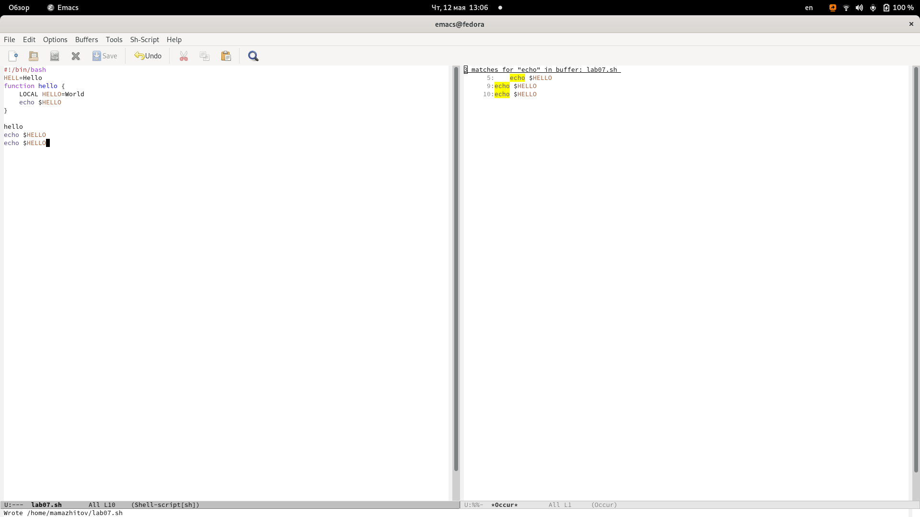

Рис. 19: 2 способ поиска слов

# 4 Вывод

Мы получили базовые навыки использования emacs.

# 5 Контрольные вопросы.

1. Emacs представляет собой мощный экранный редактор текста, написанный на языке высокого уровня Elisp.
2. Многие рутинные операции в Emacs удобнее производить с помощью клавиатуры, а не графического меню. Наиболее часто в командах Emacs используются сочетания c клавишами Ctrl и Meta (в обозначениях Emacs: C- и M-; клавиша Shift в Emasc обозначается как S-). Так как на клавиатуре для IBM PC совместимых ПК клавиши Meta нет, то вместо неё можно использовать Alt или Esc.
3. Если своими словами, то буфер - это файл, содержащий какой-либо текст. Окно же можно сказать область, где вы водится текст определенного буфера.
4. Можно открыть больше 10 буферов в одном окне.
5. Только что запущенный Emacs несет один буфер с именем `*scratch*’, который может быть использован для вычисления выражений Лиспа в Emacs.
6. Ctrl-c |(первые две нажму вместе, а третью отдельно), Ctrl-c Ctrl-|(каждую пару нажму раздельно).
7. Разделить фрейм на два окна по вертикали (C-x 3),а по горизонтали (C-x 2) .
8. В файле Emacs хранятся настройки редактора.
9. Кнопка BACKSPACE = функции C-k и ее можно переназначить.
10. Редактор Emacs мне показался удобнее, так как в нем больше возможностей по сравнению с vi.